Listas Ordenadas e Não Ordenadas

As listas geralmente são utilizadas dentro de um texto para construção de um sumário por exemplo porém CSS é muito utilizada para construção de menus.

Listas Ordenadas

Para iniciar uma lista ordenada é utilizada a tag “<ol>” juntamente com os itens da lista que são adicionados pela tag filha “<li>”. Quando se aplica uma lista ordenada o navegador vai entender que a lista será exibida por números ordenadamente. Também é possível colocar uma lista dentro de outa ou dentro de outro item.

Ex.:

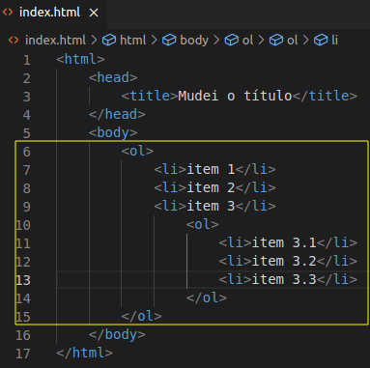

Listas Não Ordenadas

Para iniciar uma lista não ordenada é utilizada a tag “ul” juntamente com os itens da lista que são adicionados pela tag filha “li>” que são visualizadas como marcadores.

Ex.:

